Министерство науки и высшего образования РФ

Севастопольский государственный университет

Кафедра информатики и управления в технических системах

ОТЧЕТ

по лабораторной работе №5

МЕТОД МОНТЕ-КАРЛО

по дисциплине «Основы системного анализа»

Выполнил:

Студент группы ИВТ/б 22-о

Черняев Н.Г.

Проверил:

Токарев А.И.

г. Севастополь 2019

**Цель работы**

Углубление теоретических знаний в области системного анализа, ознакомление с методом Монте-Карло.

**Вариант №13(3)**

Написать программу для вычисления площади под кривой методом Монте-Карло. Построить график зависимости точности результата от числа испытаний.

Дополнительное задание: написать программу на языке программирования python для визуального отображения результатов решения.

Найти приближенное значение интеграла заданной функции f(x) на отрезке [a, b] по формулам Монте-Карло, произвести оценку погрешности.

$a=0, b=2, f\left(x\right)=x^{\frac{1}{2}}$

**Ход работы**

Вычислим интеграл аналитически:

$$\int_{0}^{2}{x^{\frac{1}{2}}}dx=\left(\frac{2}{3}*x^{\frac{3}{2}}\right)2/0=\frac{4\sqrt{2}}{3}-0=\frac{4\sqrt{2}}{3}≈1.89$$

**Текст программы**

**import numpy as np**

**import matplotlib.pyplot as plt**

**import random**

**def generate_point(xstart, xend, ystart, yend):**

**x = random.uniform(xstart, xend)**

**y = random.uniform(ystart, yend)**

**return x, y**

**def integrate(xstart, xend, ystart, yend, function, points_number):**

**points_within = []**

**points_beyond = []**

**within = 0**

**for i in range(points_number):**

**x, y = generate_point(xstart, xend, ystart, yend)**

**if (y <= function(x) and y > 0):**

**points_within.append((x, y))**

**within += 1**

**elif (y >= function(x) and y < 0):**

**points_within.append((x, y))**

**within -= 1**

**else:**

**points_beyond.append((x, y))**

**integral = (xend - xstart) * (yend - ystart) * within / points_number**

**return integral, points_within, points_beyond**

**print('Enter interval start:')**

**start = float(input())**

**print('Enter interval end:')**

**end = float(input())**

**print('Enter number of points:')**

**points_number = int(input())**

**x = np.linspace(start, end, 100000)**

**function = np.sqrt(x)**

**max = max(function)**

**if min(function) >= 0:**

**min = 0**

**else:**

**min = min(function)**

**integral, points_below, points_above = integrate(start, end, min, max, np.sqrt, points_number)**

**print('integral value: ', integral)**

**belowx, belowy = zip(*points_below)**

**abovex, abovey = zip(*points_above)**

**plt.scatter(belowx, belowy, color='red')**

**plt.scatter(abovex, abovey, color='blue')**

**plt.plot(x, function)**

**plt.grid()**

**plt.show()**

**Результат работы программы**

Пример 1.

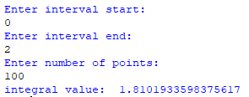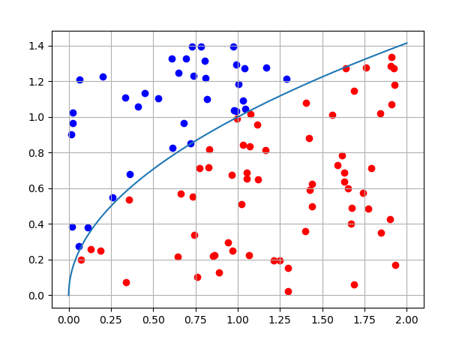

Пример 2.

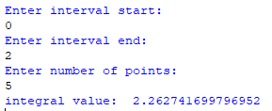

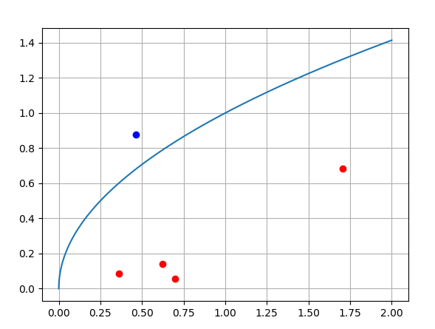**Выводы**

В данной лабораторной работе былисследованметод Монте-Карло, были углублены теоретические знания в области системного анализа.